День в истории: 9 сентября
Указ об автономии университетов, первая «мертвая петля», день рождения Льва Толстого и другие события этого дня.

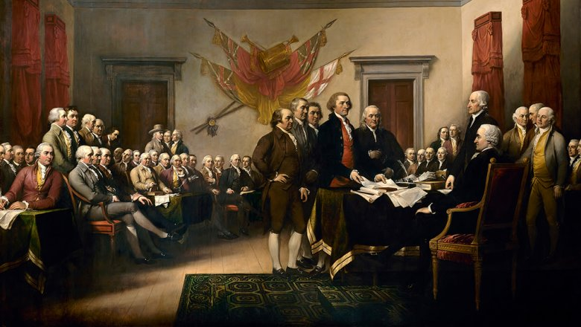

Утверждено название США
Соединенные Штаты Америки были образованы в 1776 году при объединении тринадцати британских колоний, объявивших о своей независимости. 9 сентября того же года было утверждено новое название Объединенных Колоний Америки — Соединенные Штаты Америки.

В России издан указ об автономии университетов
Во время революционных событий в стране в 1905 году правительство пошло на уступки требованиям профессоров и студентов и 9 сентября издало указ об автономии университетов и их праве выбирать ректоров. Так, в высших учебных заведениях утвердили выборность ректоров и деканов, а университетские советы наделили самостоятельностью.
Кроме того, была упразднена инспекция университетов, разрешался прием выпускников семинарий, реальных и коммерческих училищ, а также зачисление женщин в качестве вольных слушательниц.
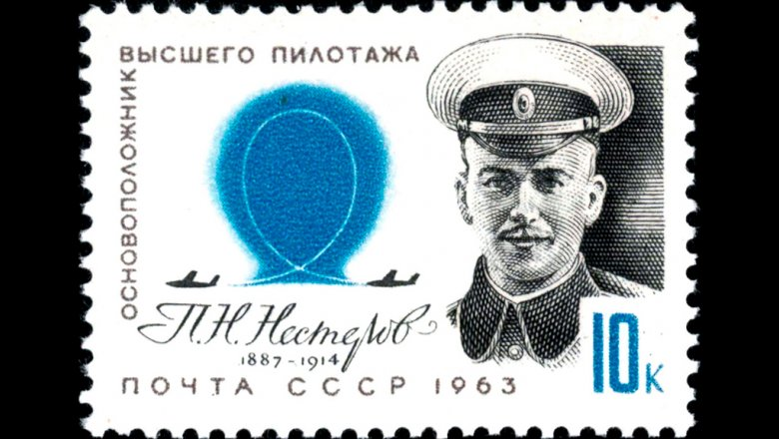

Русский летчик впервые выполнил «мертвую петлю»
9 сентября 1913 года русский военный летчик Петр Николаевич Нестеров впервые выполнил фигуру «мертвая петля». Он так доверял своим расчетам, что перед ее выполнением даже не пристегнулся ремнями к самолету. И в верхней точке петли Нестеров, вопреки предостережениям, не выпал — центробежная сила прижала летчика к сиденью.

Окончание Японо-китайской войны
9 сентября 1945 года Хэ Инцинь, представлявший правительство Китайской республики и Союзное командование в Юго-Восточной Азии, принял капитуляцию от командующего японскими войсками в Китае генерала Окамура Ясудзи. Это стало завершением Второй мировой войны в Азии.

Выпуск автомобиля «Копейка»
9 сентября 1970 года, начат серийный выпуск автомобиля «ВАЗ-2101» — «Жигули», названного в народе «копейкой». Машина быстро стала одной из самых распространенных в Советском союзе, она неоднократно участвовала в съемках фильмов, например, «Мимино» и «Особо опасен».
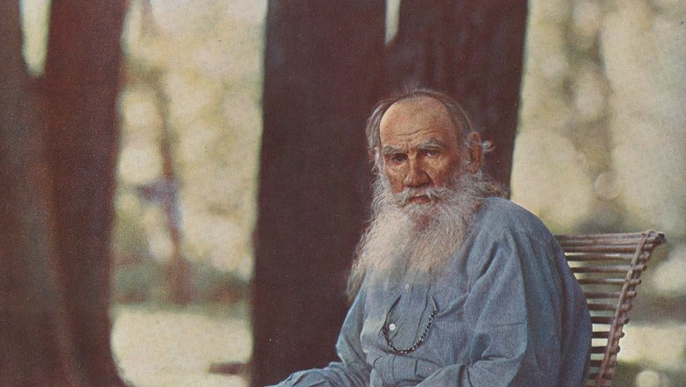

День рождения Льва Толстого
Один из наиболее известных русских писателей и мыслителей родился 9 сентября 1828 года в Крапивенском уезде Тульской губернии в наследственном имении матери — Ясной Поляне.
Творчество Льва Толстого открыло новый этап в русском и мировом реализме. Оно стало мостом между классическим романом XIX века и литературой XX века.
Лев Толстой оказал сильное влияние на эволюцию европейского гуманизма, а также на развитие реалистических традиций в мировой литературе.

Пресс - служба СРО Союз «Охрана»

.

